台南市100 學年度「提升國小教師健康教育專業能力」校本培訓成果表
參與學校 | 海東國小、顯宮國小、安佃國小
辦理地點 | 海東國小視聽教室 | 參加人數 |  | 120 人
填表人 | 姜智文 | 辦理日期 |  | 101 年 3 月 21 日
研習活動成果相片
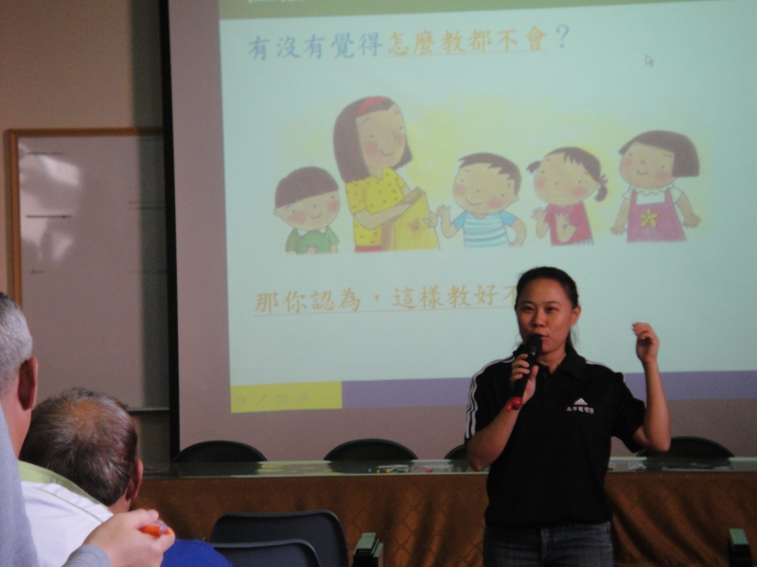 |  |  | 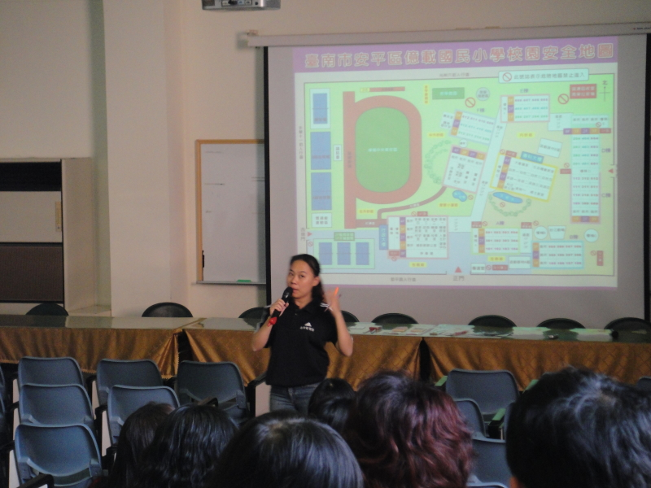
不同的孩子要有不同的教法 |  |  | 講述事先建立逃生地圖之重要
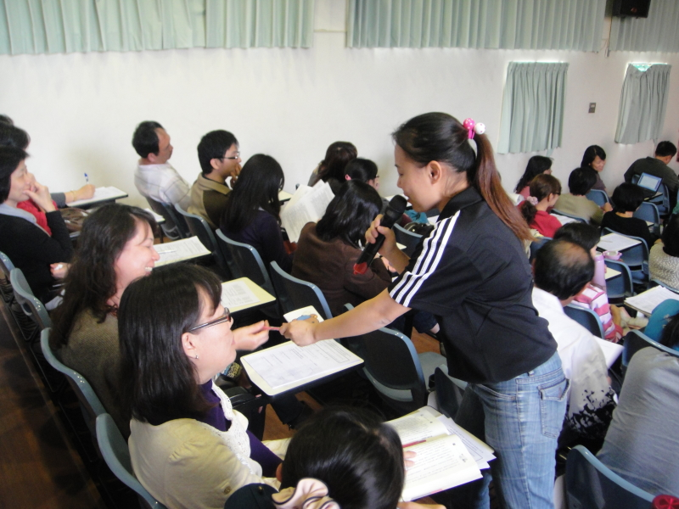 |  |  | 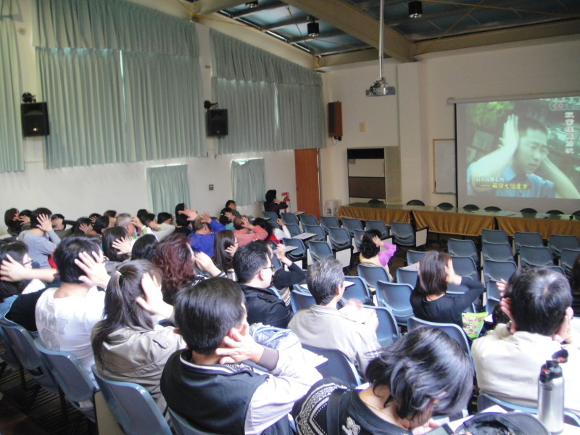
葉講師的搶答有獎品的喔！ |  |  | 搓揉雙耳有助頭腦
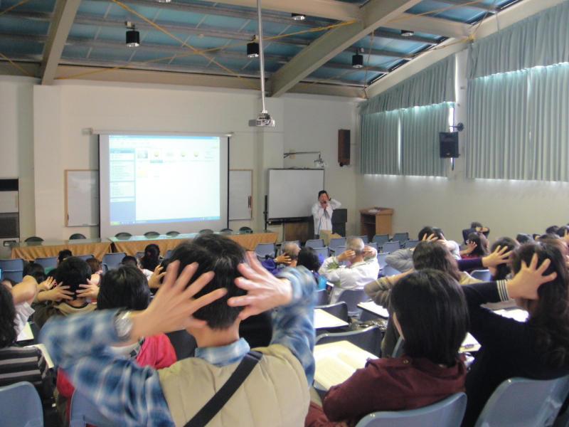 |  |  | 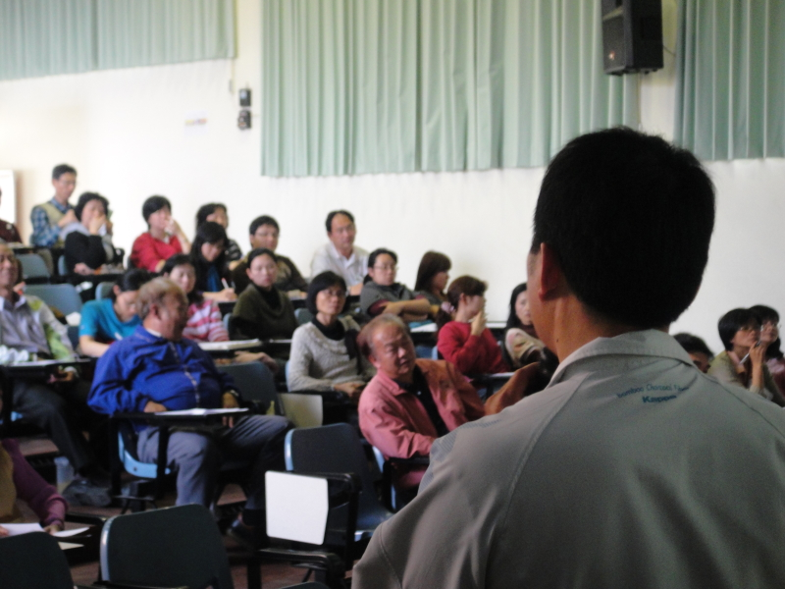
群體健康，由自身做起 |  |  | 黃講師侃侃的講著課程

